# 

АДМИНИСТРАЦИЯ ЧЕРЕПОВЕЦКОГО МУНИЦИПАЛЬНОГО РАЙОНА ВОЛОГОДСКОЙ ОБЛАСТИ

ПЕРВЫЙ ЗАМЕСТИТЕЛЬ   
РУКОВОДИТЕЛЯ АДМИНИСТРАЦИИ РАЙОНА

**Р А С П О Р Я Ж Е Н И Е**

от 27.01.2025 № 147

г. Череповец

**О внесении изменений в распоряжение первого заместителя руководителя администрации района от 20.11.2024 № 2357   
«Об установлении публичного сервитута»**

В соответствии со статьей 23, главой V.7 Земельного кодекса Российской Федерации, статьей 3.3 Федерального закона Российской Федерации от 25.10.2001 № 137-ФЗ «О введении в действие Земельного кодекса Российской Федерации», на основании заявления АО «Апатит»   
от 17.01.2025 № АП/1196 и в связи с допущенной технической ошибкой

1. Внести в распоряжение первого заместителя руководителя администрации района от 20.11.2024 № 2357 «Об установлении публичного сервитута»следующие изменения:

1.1. Таблицу пункта 1 дополнить строкой 28 следующего содержания:

|  |  |  |  |  |  |
| --- | --- | --- | --- | --- | --- |
| « | 28 |  | 35:22:0113013:630 | Местоположение установлено относительно ориентира, расположенного за пределами участка.Ориентир  перекресток а/д Вологда-Новая Ладога и на хим.завод.Участок находится примерно в 98 м,  по направлению на юго-запад  от ориентира. Почтовый адрес ориентира: Вологодская область, р-н. Череповецкий, с/о.  Нелазский с/с | ». |

1.2. Приложение изложить в новой редакции согласно приложению 1   
к настоящему распоряжению.

2. Опубликовать настоящее распоряжеие в газете «Сельская новь» и разместить на официальном сайте Череповецкого муниципального района в информационно-телекоммуникационной сети «Интернет».

|  |  |
| --- | --- |
| Первый заместитель  руководителя администрации района | П.Г. Крашенинников |

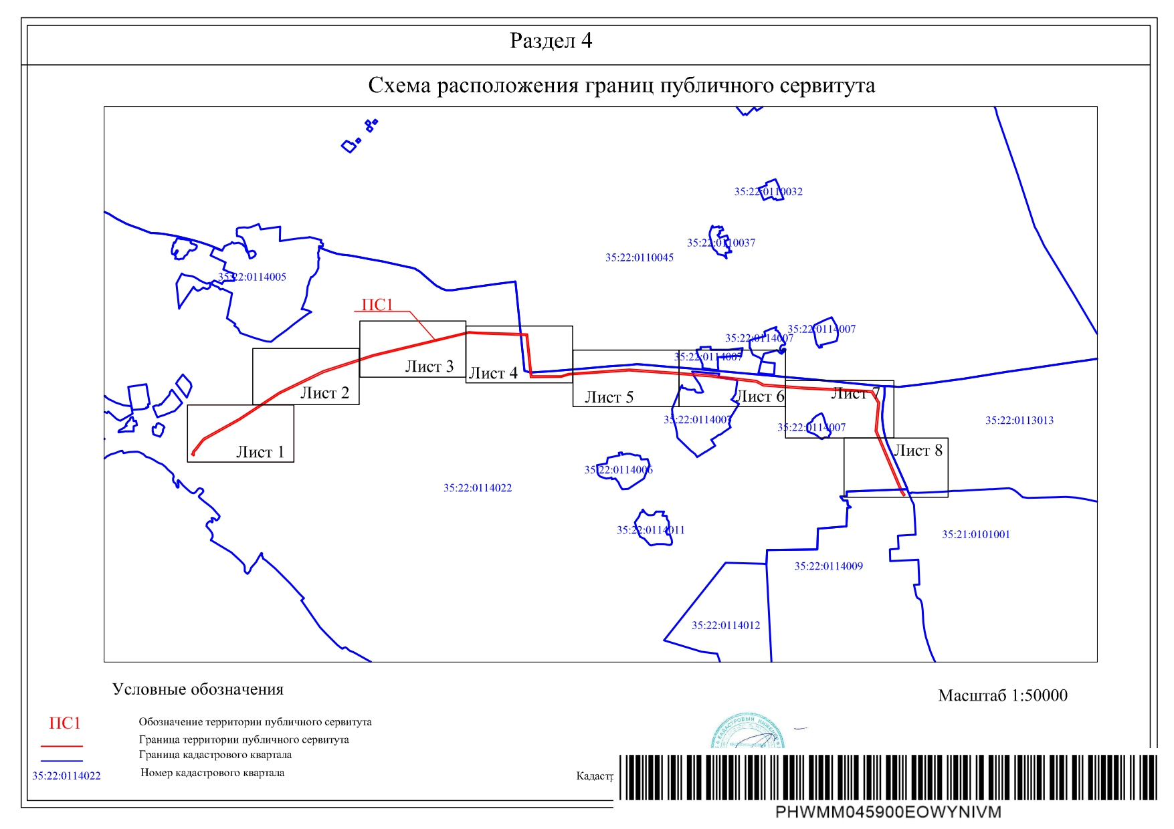

УТВЕРЖДЕНА

распоряжением

первого заместителя

руководителя

адсинистрации района

от 27.01.2025 № 147